La peinture propre
Fiche d’activité
Âge : 8 mois à 5 ans
Temps : 5-10 minutes
Nombre d’enfants : en crèche, par groupes de deux et en école maternelle, par groupes de 4
Matériel : Feuilles de dessin, gouaches de différentes couleurs, chemises plastiques, scotch
Objectifs visés :
- Permettre à l’enfant de travailler son imagination
- Permettre à l’enfant de manipuler la peinture sans se salir
Préparation et organisation de l’activité :
- Acheter le matériel nécessaire (gouaches, feuilles…) tout en vérifiant si le matériel n’est pas disponible à la crèche ou à l’école
- Disposer les enfants autour d’une table en laissant un espace entre chaque enfant afin qu’ils aient de l’espace
- Bien placer le scotch au-dessus de la chemise plastique afin que la peinture ne déborde pas.
Déroulement de l’activité artistique :
- L’animateur apporte le matériel nécessaire pour la réalisation de l’activité
- L’animateur prend une feuille et dispose 6 grosses gouttes de gouache sur la feuille et la place dans une chemise plastique que l’animateur ferme avec du scotch
- Lorsque cela est réalisé, l’enfant manipule la feuille afin de créer avec les gouttes de peinture une sorte d’œuvre d’art.
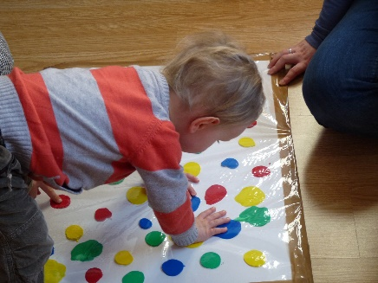 Jar Justine

